नीचे सुझाई गई सोशल मीडिया कॉपी है (तस्वीर विकल्प संलग्न है), जो इस महीने के स्वास्थ्य और कल्याण विषय - मानसिक स्वास्थ्य जागरूकता - को अपने सदस्यों के बीच बढ़ावा देने में आपकी मदद करेगी। कृपया, अपने आंतरिक संचार प्लेटफॉर्म और अपने LinkedIn खातों पर आवश्यकता के अनुसार इसे साझा करने में संकोच न करें।

  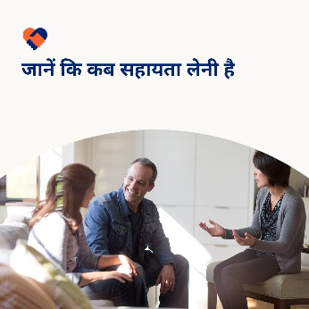 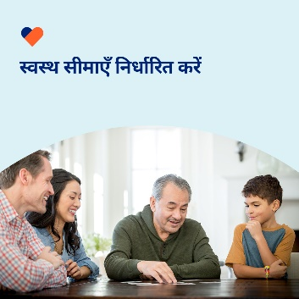

* इस महीने की टूलकिट मानसिक स्वास्थ्य जागरूकता को कार्रवाई में बदलने के बारे में है। भावनाओं, विचारों और व्यवहारों को प्रबंधित करने तथा अपने समग्र कल्याण में सुधार करने के लिए संसाधनों, रणनीतियों और कदमों की पड़ताल करें। [optumwellbeing.com/newthismonth/hi](https://www.optumwellbeing.com/newthismonth/hi) #employeehealth #wellbeing #mentalhealthawareness
* अपने रोजमर्रा के जीवन में अधिक सचेत रहने से शांति और आनंद प्राप्त करने में आपको मदद मिल सकती है। यहां ऐसा करने के कुछ व्यावहारिक तरीके दिए गए हैं। [optumwellbeing.com/newthismonth/hi](https://www.optumwellbeing.com/newthismonth/hi) #employeehealth #wellbeing #mentalhealthawareness
* क्या आपने कभी थेरेपिस्ट से मिलने के बारे में सोचा है, लेकिन यह पता नहीं था कि शुरुआत कहां से करें? इस महीने की टूलकिट में एक पॉडकास्ट और लेख शामिल है जिसमें यह जानने के लिए सुझाव दिए गए हैं कि कब सहायता लेनी है और अपने लिए सही थेरेपिस्ट कैसे खोजना है। [optumwellbeing.com/newthismonth/hi](https://www.optumwellbeing.com/newthismonth/hi) #employeehealth #wellbeing #mentalhealthawareness
* स्वस्थ व्यक्तिगत सीमाएँ निर्धारित करना स्वयं की देखभाल करने का एक महत्वपूर्ण तरीका है। आप अपने मानसिक स्वास्थ्य और कल्याण को पोषित करने के लिए सीमाओं की पहचान करने और उन्हें निर्धारित करने के लिए, इस महीने की टूलकिट में दी गई वर्कशीट का उपयोग कर सकते हैं। [optumwellbeing.com/newthismonth/hi](https://www.optumwellbeing.com/newthismonth/hi) #employeehealth #wellbeing #mentalhealthawareness

**LinkedIn पर पोस्ट कैसे करें:**

* अपना LinkedIn खाता खोलें
* ऊपर से अपना पसंदीदा टेक्स्ट (लिंक सहित) चुनें। कॉपी + पेस्ट करें
* अपनी पसंदीदा तस्वीर चुनें और अपनी पोस्ट में जोड़ें (चरण 4 से पहले फ़ोटो जोड़ें चयन करें, तस्वीर को अपनी ड्राइव में सेव करें
* “post (पोस्ट)” पर क्लिक करें